第2讲 抛体运动
学习目标 1.理解平抛运动、斜抛运动的概念及运动性质。2.掌握抛体运动的规律,会用运动的合成与分解的方法处理抛体运动、类抛体运动。3.学会处理斜面或圆弧面约束下的平抛运动问题。
1.
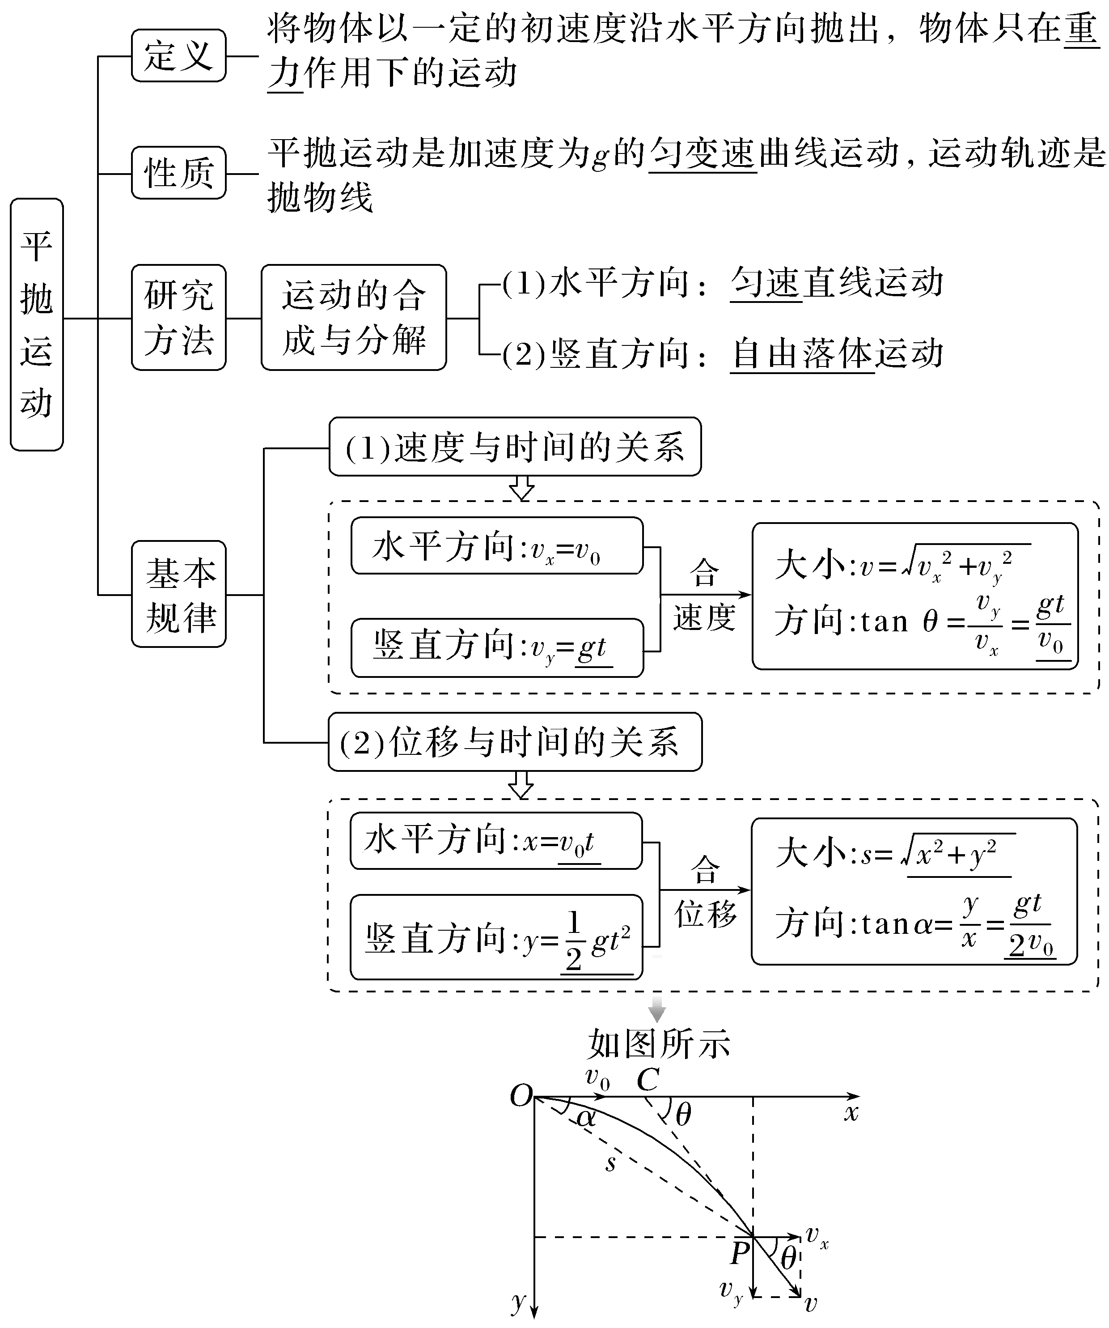
2.
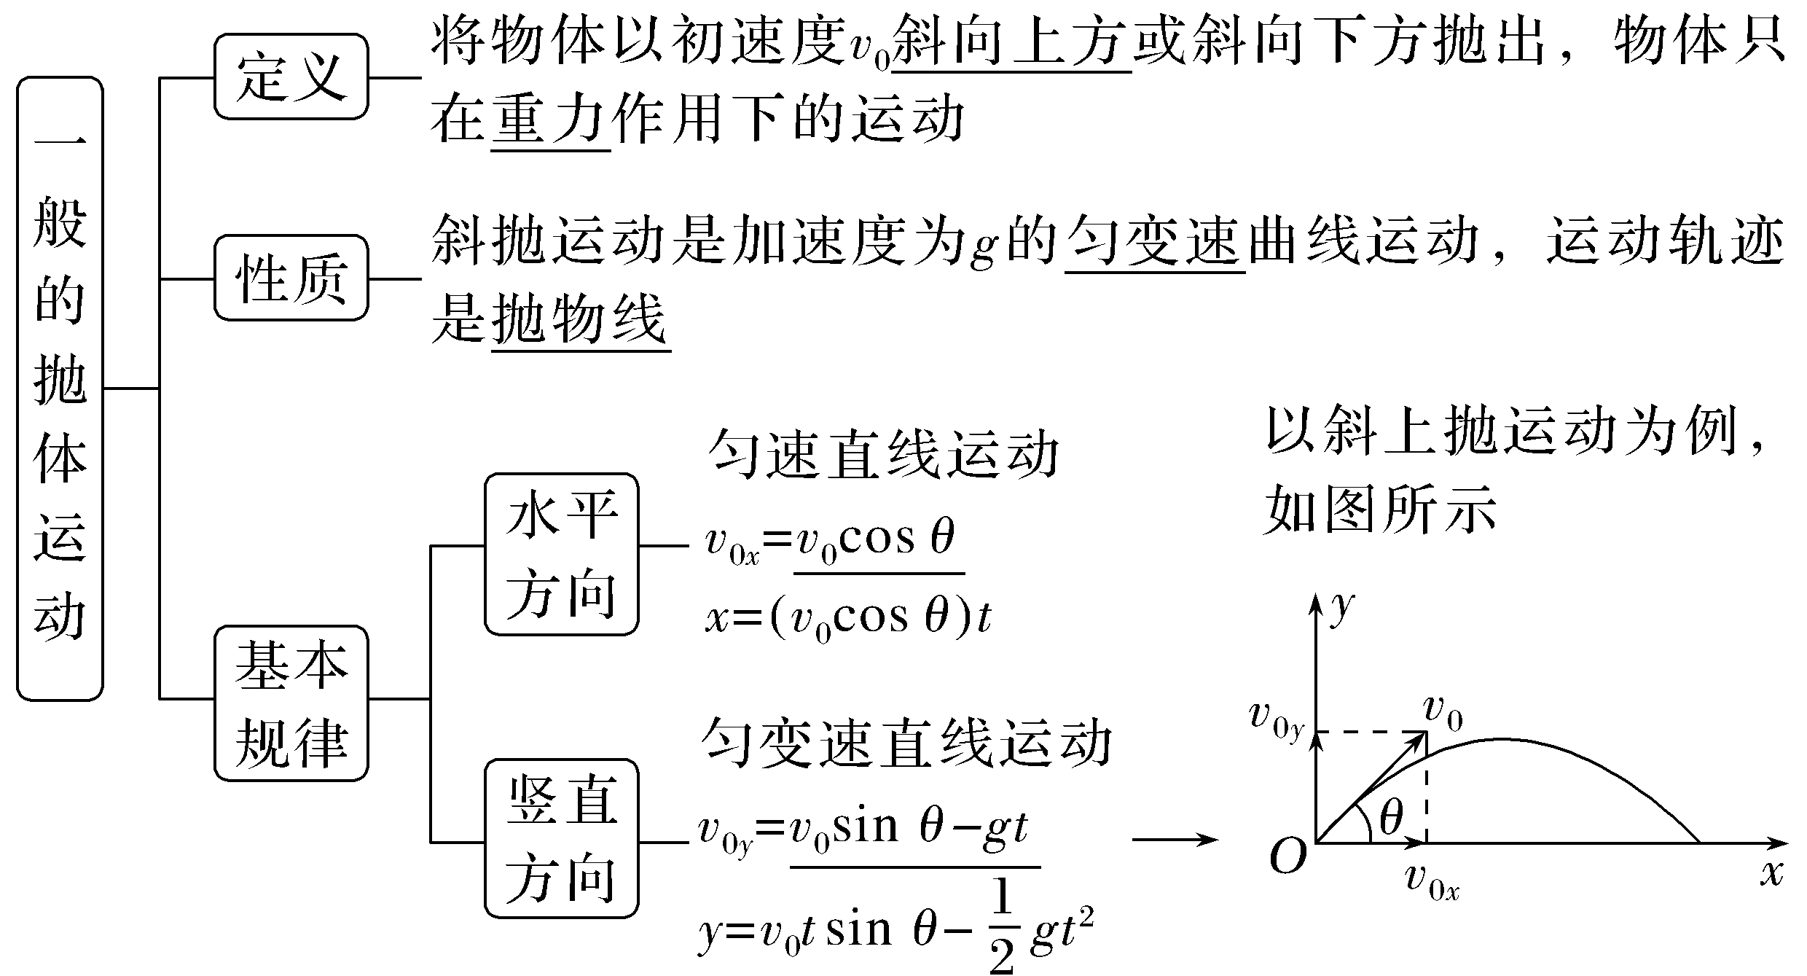
1.思考判断
(1)做平抛运动的物体的速度方向时刻在变化,加速度方向也时刻在变化。(×)
(2)做平抛运动的物体的初速度越大,水平位移越大。(×)
(3)做平抛运动的物体的初速度越大,在空中飞行时间越长。(×)
(4)平抛运动和斜抛运动都是匀变速曲线运动。(√)
(5)做平抛运动的物体在任意相等的时间内速度的变化量是相同的。(√)
(6)做平抛运动的物体在相等时间内速度大小变化相同。(×)
2.在水平路面上骑摩托车的人遇到一个壕沟,其尺寸如图所示。摩托车后轮离开地面后失去动力,可视为平抛运动,g取10 m/s²。若摩托车刚好可以安全落到壕沟对面,则摩托车刚离开地面时的速度为( )
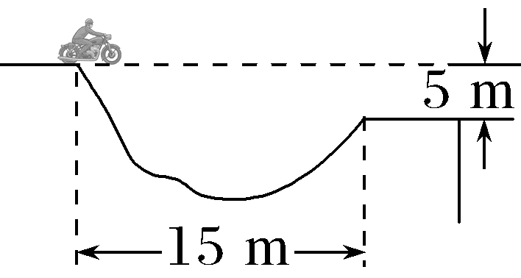
A.5 m/s B.10 m/s
C.15 m/s D.20 m/s
答案 C
3.球场上,运动员多次从同一高度以不同的水平速度击出网球。若网球均落在水平地面上,每次网球在空中运动的时间相同吗?落地速度相同吗?(不计空气阻力)
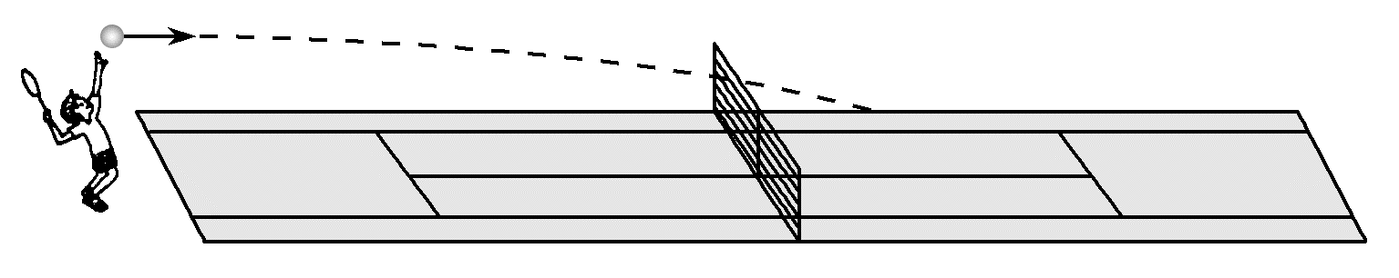
答案 相同 不同

考点一 平抛运动基本规律的应用
1.飞行时间
由t=$\sqrt{\frac{2h}{g}}$知,下落的时间取决于下落高度h,与初速度v₀无关。
2.水平射程
x=v₀t=v₀$\sqrt{\frac{2h}{g}}$,即水平射程由初速度v₀和下落的高度h共同决定。
3.速度改变量
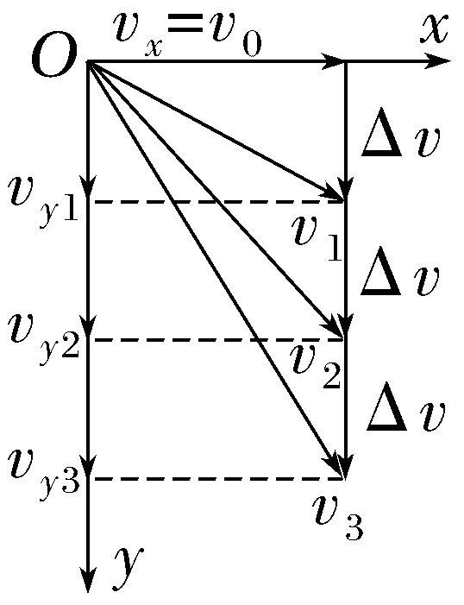
因为平抛运动的加速度为恒定的重力加速度g,所以做平抛运动的物体在任意相等时间间隔Δt内的速度改变量Δv=gΔt是相同的,方向恒为竖直向下,如图所示。
4.两个重要推论
(1)做平抛运动的物体在任意时刻的瞬时速度的反向延长线一定通过此时水平位移的中点,即x_{B}=$\frac{1}{2}$x_{A},如图所示。
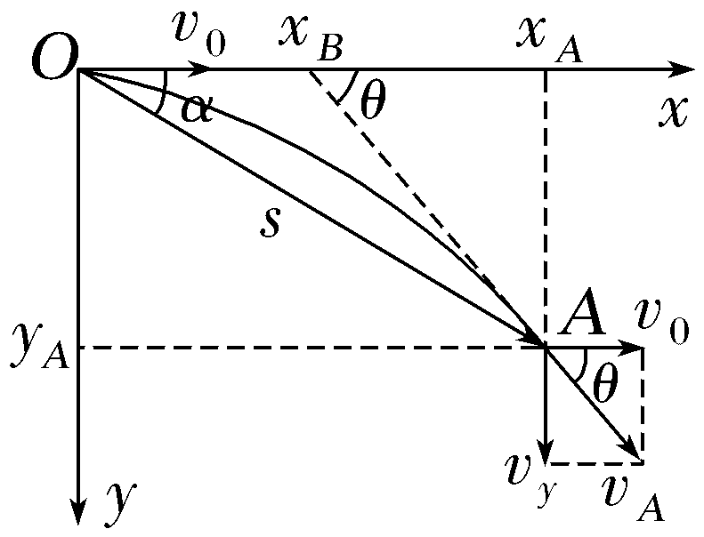
(2)做平抛运动的物体在任意时刻、任意位置处,有tan θ=2tan α。
角度1 单物体(或流体)的平抛运动
例1 (2025·浙江6月选考,3)如图所示,在水平桌面上放置一斜面,在桌边水平放置一块高度可调的木板。让钢球从斜面上同一位置静止滚下,越过桌边后做平抛运动。当木板离桌面的竖直距离为h时,钢球在木板上的落点离桌边的水平距离为x,重力加速度为g,则( )
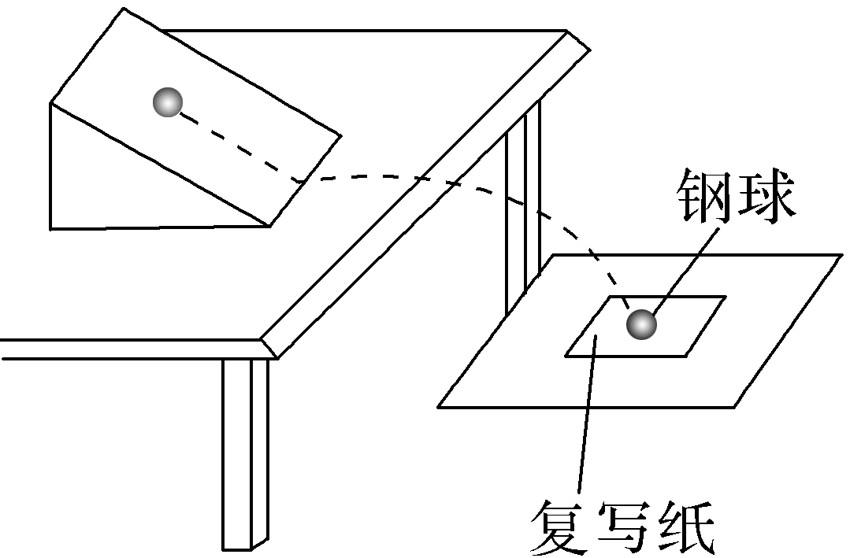
A.钢球平抛初速度为x$\sqrt{\frac{2h}{g}}$
B.钢球在空中飞行时间为$\sqrt{\frac{2h}{g}}$
C.增大h,钢球撞击木板的速度方向不变
D.减小h,钢球落点离桌边的水平距离不变
答案 B
解析 根据平抛运动的规律可知,钢球在空中飞行时间为t=$\sqrt{\frac{2h}{g}}$,钢球平抛初速度为v₀=$\frac{x}{t}$=x$\sqrt{\frac{g}{2h}}$,A错误,B正确;钢球撞击木板时速度方向与水平方向的夹角θ满足tan θ=$\frac{v_{y}}{v_{0}}$=$\frac{\sqrt{2gh}}{v_{0}}$,可知增大h,钢球撞击木板的速度方向与水平方向的夹角变大,C错误;根据x=v₀$\sqrt{\frac{2h}{g}}$可知,减小h,钢球落点离桌边的水平距离x减小,D错误。
角度2 多物体的平抛运动
例2 (多选)(2026·广东湛江期末)如图甲所示,人们口中的“风车”也叫“谷扇”,是农民常用来精选谷物的农具。在同一风力作用下,精谷和瘪谷(空壳)谷粒都从洞口水平飞出,结果精谷和瘪谷落地点不同,自然分开,简化成如图乙。谷粒从洞口飞出后忽略空气阻力,对这一现象,下列分析正确的是( )
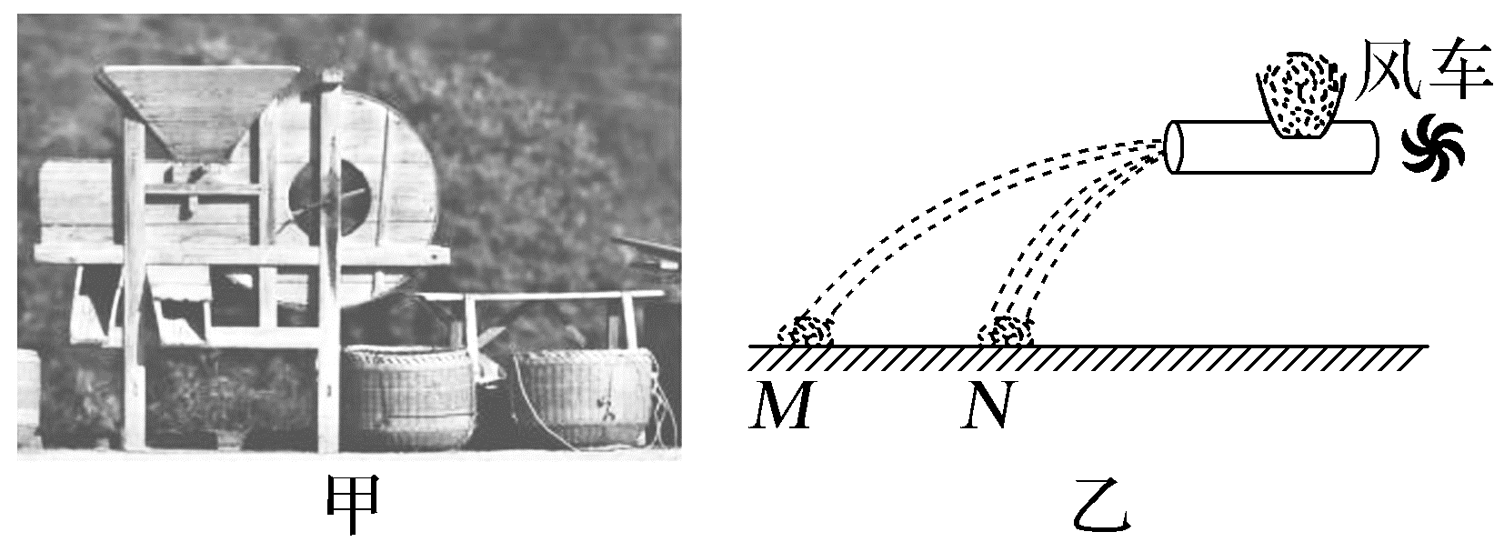
A.M处是瘪谷,N处是精谷
B.精谷飞出洞口到落地的时间比瘪谷短
C.精谷和瘪谷飞出洞口后都做匀变速曲线运动
D.精谷飞出洞口时的速度比瘪谷飞出洞口时的速度要大些
答案 AC
解析 精谷和瘪谷飞出洞口时,具有水平方向的初速度,只受重力作用,做平抛运动,即都做匀变速曲线运动,故C正确;精谷的质量大于瘪谷的质量,在相同的风力作用下,瘪谷的加速度较大,出洞口时瘪谷获得的速度大于精谷的速度,故D错误;从风口飞出后做平抛运动,竖直方向上h=$\frac{1}{2}$gt²,则t=$\sqrt{\frac{2h}{g}}$,精谷和瘪谷的下落高度相同,则精谷和瘪谷的落地时间相同,故B错误;飞出风口后,水平方向上x=v₀t,时间相同的情况下,瘪谷的速度大于精谷的速度,则瘪谷的水平位移大于精谷的水平位移,则M处是瘪谷,N处是精谷,故A正确。
角度3 类平抛运动
例3 (多选)如图所示的光滑斜面长为l,宽为b,倾角为θ,将一物块(可看成质点)由斜面左上方顶点P以初速度v₀水平射入斜面。物块恰好从斜面底端Q点离开斜面,重力加速度为g,则( )
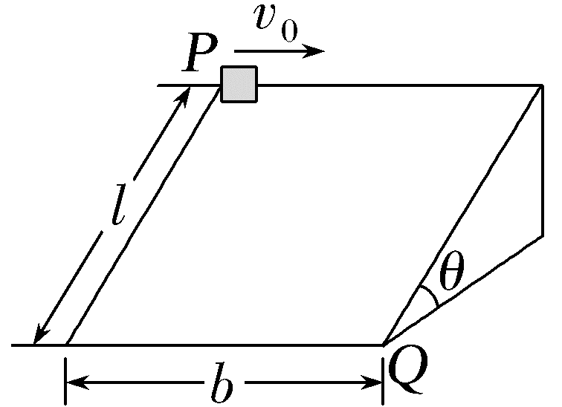
.物块由P点运动到Q点所用的时间t=$\sqrt{\frac{2l}{gsinθ}}$
B.物块由P点运动到Q点所用的时间t=$\sqrt{\frac{2l}{g}}$
C.初速度v₀=b$\sqrt{\frac{gsinθ}{2l}}$
D.初速度v₀=b$\sqrt{\frac{2l}{gsinθ}}$
答案 AC
解析 根据牛顿第二定律可得mgsin θ=ma,则物块做类平抛运动的加速度为a=gsin θ,根据l=$\frac{1}{2}$at²得t=$\sqrt{\frac{2l}{gsinθ}}$,A正确,B错误;物块射入斜面的初速度为v₀=$\frac{b}{t}$=b$\sqrt{\frac{gsinθ}{2l}}$,C正确,D错误。

类平抛运动与平抛运动的区别
(1)运动平面不同:类平抛运动→任意平面;平抛运动→竖直面。
(2)初速度方向不同:类平抛运动→任意方向;平抛运动→水平方向。
(3)加速度不同:类平抛运动→a=$\frac{F}{m}$,与初速度方向垂直;平抛运动→a=g(重力加速度),竖直向下。

考点二 与斜面或圆弧面有关的平抛运动

已知  条件 | 情景示例 | 解题策略
已知  速度  方向 | 从斜面外平抛,垂直落在斜面上,如图所示。  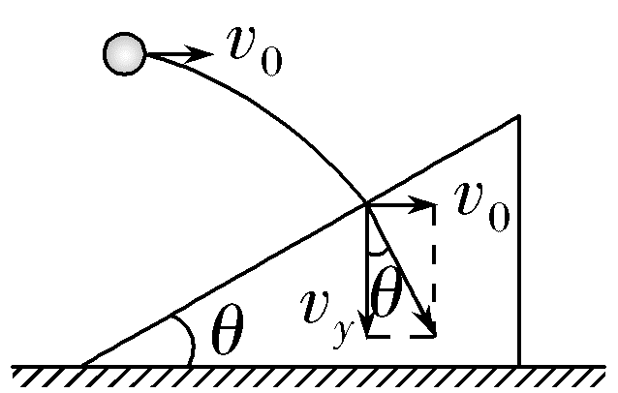  已知速度的方向垂直于斜面 | 分解速度  tan θ=$\frac{v_{0}}{v_{y}}$=$\frac{v_{0}}{gt}$
已知  速度  方向 | 从圆弧形轨道外平抛,恰好无碰撞地进入圆弧形轨道,如图所示。  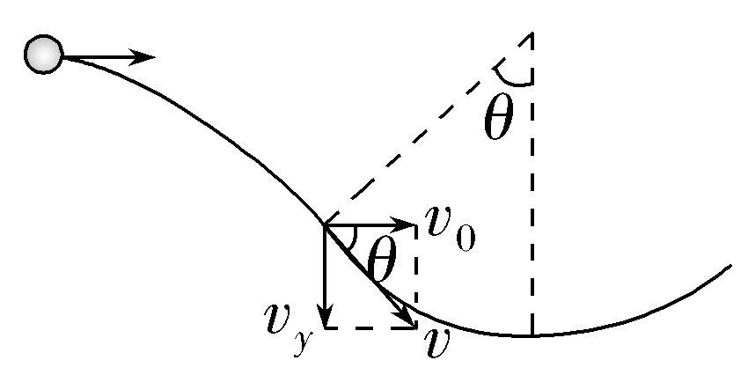  已知速度方向沿该点圆弧的切线方向 | 分解速度  tan θ=$\frac{v_{y}}{v_{0}}$=$\frac{gt}{v_{0}}$
已知  位移  方向 | 从斜面上平抛又落到斜面上,如图所示。  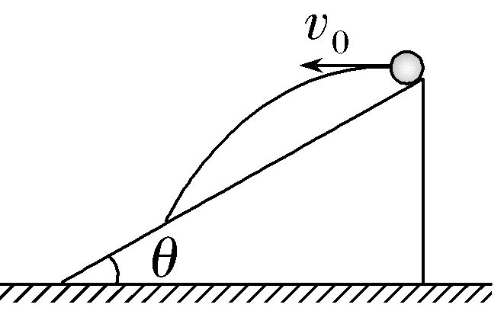  已知位移的方向沿斜面向下 | 分解位移  tan θ=$\frac{y}{x}$=$\frac{\frac{1}{2}gt^{2}}{v_{0}t}$=$\frac{gt}{2v_{0}}$
已知  位移  方向 | 在斜面外平抛,落在斜面上位移最小,如图所示。  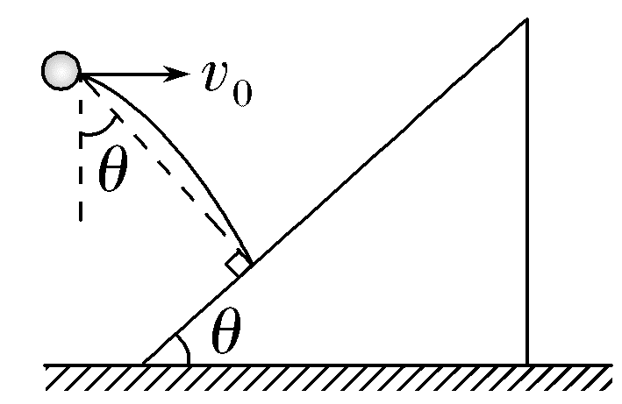  已知位移方向垂直斜面 | 分解位移  tan θ=$\frac{x}{y}$=$\frac{v_{0}t}{\frac{1}{2}gt^{2}}$=$\frac{2v_{0}}{gt}$
利用  位移  关系 | 从圆心处水平抛出,落到半径为R的圆弧上,如图所示。  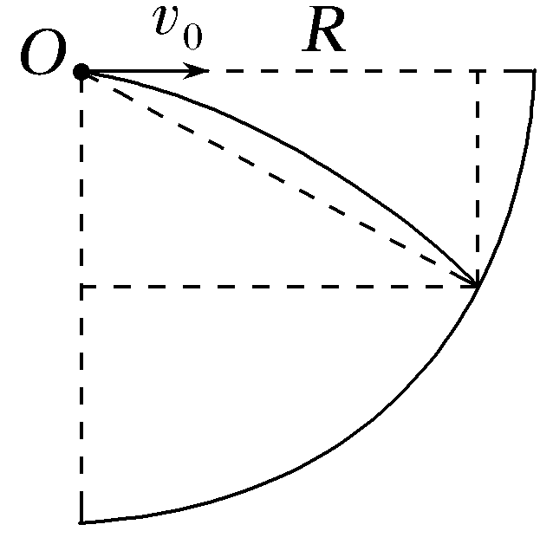  已知位移大小等于半径R | $$\left\{\begin{matrix}x=v_{0}t \\ y=\frac{1}{2}gt^{2} \\ x^{2}+y^{2}=R^{2 }\end{matrix}\right.$$
利用  位移  关系 | 从与圆心等高的圆弧上水平抛出,落到半径为R的圆弧上,如图所示。  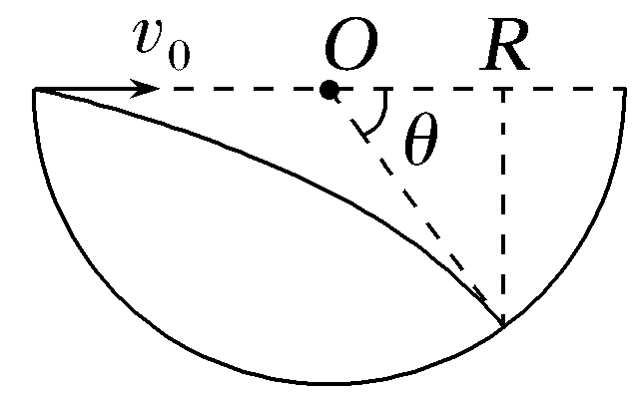  已知水平位移x与R的差的平方与竖直位移的平方之和等于半径的平方 | $$\left\{\begin{matrix}x=R+Rcosθ \\ x=v_{0}t \\ y=Rsinθ=\frac{1}{2}gt^{2} \\ {(x-R)}^{2}+y^{2}=R^{2}\end{matrix}\right.$$
例4 (2026·江苏南京月考)跳台滑雪是一项勇敢者的滑雪运动,运动员在滑雪道上获得一定速度后从跳台飞出,在空中飞一段距离后落地。如图所示,运动员从跳台A处沿水平方向以大小为20 m/s的速度飞出,落在斜坡上的B处,斜坡与水平方向的夹角θ为37°,不计空气阻力(sin 37°=0.6,cos 37°=0.8,g取10 m/s²),求:
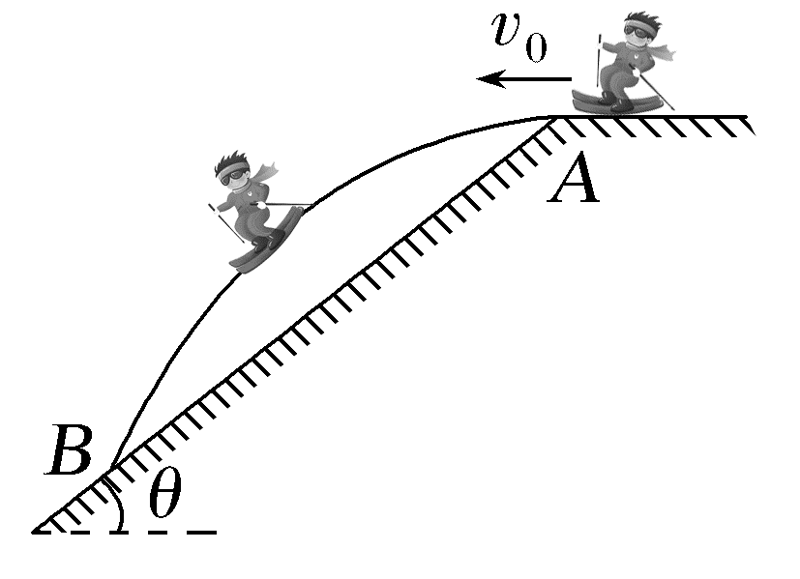
(1)运动员在空中飞行的时间;
(2)运动员落在B处时的速度大小;
(3)运动员在空中离坡面的最大距离。
答案 (1)3 s (2)10$\sqrt[ ]{13}$ m/s (3)9 m
解析 (1)运动员做平抛运动,设在空中飞行的时间为t,则有x=v₀t,y=$\frac{1}{2}$gt²,
由题图可知tan θ=$\frac{y}{x}$
联立解得t=$\frac{2v_{0}}{g}$tan θ=3 s。
(2)运动员落在B处时有v_{x}=v₀,v_{y}=gt
所以v_{B}=$\sqrt{{v_{x}}^{2}+{v_{y}}^{2}}$=10$\sqrt{13}$ m/s。
(3)取沿斜坡向下方向(x方向)与垂直于斜坡向上方向(y方向)分析运动员的运动,则在垂直于斜坡方向上,有v_{y}'=v₀sin θ=12 m/s
a_{y}=-gcos θ=-8 m/s²
当v_{y}'=0时,运动员在空中离坡面的距离最大,则有d=$\frac{0-v_{y}'^{2}}{2a_{y}}$=9 m。
拓展
1.A、B间的距离l为多少?
提示 由x=v₀t得x=60 m,l=$\frac{x}{cosθ}$=75 m。
2.若运动员从跳台A处沿水平方向飞出的速度变为原来的一半,则运动员在空中飞行时间变为原来的多少倍?沿斜面飞行距离变为原来的多少倍?
提示 由例4第(1)问知t=$\frac{2v_{0}}{g}$tan θ,可知t∝v₀,故运动员在空中飞行时间变为原来的$\frac{1}{2}$。由l=$\frac{x}{cosθ}$=$\frac{v_{0}t}{cosθ}$=$\frac{2{v_{0}}^{2}tanθ}{gcosθ}$可知l∝${v_{0}}^{2}$,故沿斜面飞行距离变为原来的$\frac{1}{4}$。
3.初速度改变后,落在斜面上,速度方向与斜面夹角变化吗?
提示 初速度改变后,落在斜面上的位移方向不变,由平抛运动的推论可知速度方向不变,故速度方向与斜面夹角不变。
总结提升
从斜面上某点水平抛出,又落到斜面上的平抛运动
两种  特殊  状态 | 落回斜面的时刻  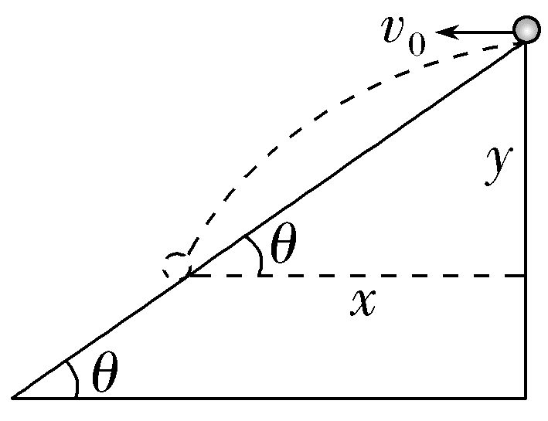 | 速度与斜面平行的时刻  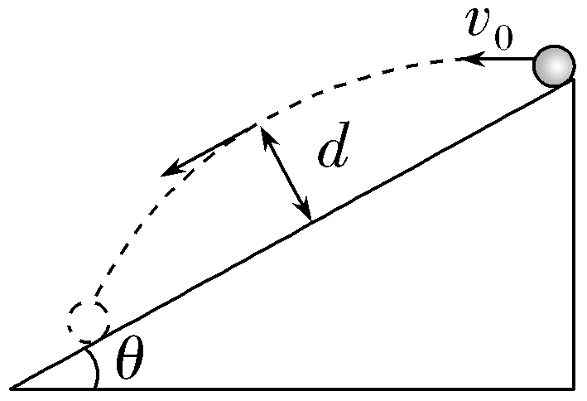
处理  方法 | 分解位移  tan θ=$\frac{y}{x}$=$\frac{\frac{1}{2}gt^{2}}{v_{0}t}$=$\frac{gt}{2v_{0}}$ | 分解速度  tan θ=$\frac{v_{y}}{v_{0}}$=$\frac{gt}{v_{0}}$
运动  特征 | ①位移偏转角度等于斜面倾角θ;  ②落回斜面上时速度方向与水平面的夹角α与初速度大小无关,只与斜面的倾角有关,即tan α=2tan θ;  ③落回斜面上时的水平位移与初速度的平方成正比,即x∝${v_{0}}^{2}$ | ①竖直分速度与水平分速度的比值等于斜面倾角的正切值;  ②该时刻是运动全过程的中间时刻;  ③该时刻物体距斜面最远
运动  时间 | 由tan θ=$\frac{y}{x}$=$\frac{gt}{2v_{0}}$得t=$\frac{2v_{0}tanθ}{g}$ | 由tan θ=$\frac{v_{y}}{v_{x}}$=$\frac{gt}{v_{0}}$得  t=$\frac{v_{0}tanθ}{g}$
例5 (多选)(2026·广东佛山高三期中)一种定点投抛游戏可简化为如图所示的模型,以水平速度v₁从O点抛出小球,小球正好落入倾角为θ的斜面上的洞中,洞口处于斜面上的P点,O、P的连线正好与斜面垂直;当以水平速度v₂从O点抛出小球时,小球正好与斜面在Q点垂直相碰。不计空气阻力,重力加速度为g,下列说法正确的是( )
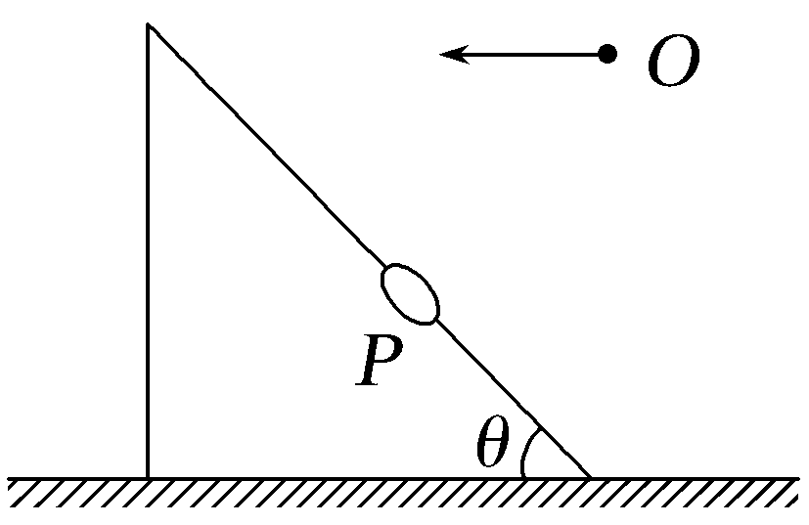
A.小球落在P点的时间是$\frac{2v_{1}}{gtanθ}$
B.Q点在P点的下方
C.v₁>v₂
D.小球落在P点所用的时间与落在Q点所用的时间之比是$\frac{2v_{1}}{v_{2}}$
答案 AD
解析 以水平速度v₁从O点抛出小球,正好落入倾角为θ的斜面上的洞中,此时位移垂直于斜面,由几何关系可知tan θ=$\frac{v_{1}t_{1}}{\frac{1}{2}g{t_{1}}^{2}}$=$\frac{2v_{1}}{gt_{1}}$,所以t₁=$\frac{2v_{1}}{gtanθ}$,A正确;当以水平速度v₂从O点抛出小球,小球正好与斜面在Q点垂直相碰,此时速度与斜面垂直,根据几何关系可知tan θ=$\frac{v_{2}}{gt_{2}}$,即t₂=$\frac{v_{2}}{gtanθ}$,小球落在P点的时间与落在Q点的时间之比是$\frac{t_{1}}{t_{2}}$=$\frac{2v_{1}}{v_{2}}$,D正确;O、Q两点连线与竖直方向的夹角α满足$\frac{1}{tanθ}$=$\frac{2}{tanα}$,而O、P两点连线与竖直方向夹角为θ,所以α>θ,故Q点在P点的上方,由y=$\frac{1}{2}$gt²可知,t₂<t₁,又因为水平位移x₂>x₁,由v₀=$\frac{x}{t}$可知,v₂>v₁,B、C错误。
例6 (2026·黑龙江哈尔滨高三期中)如图所示,圆环竖直放置,从圆心O点正上方的P点,以速度v₀水平抛出的小球恰能从圆环上的Q点沿切线方向飞过,若OQ与OP间夹角为θ,不计空气阻力,重力加速度为g。则( )
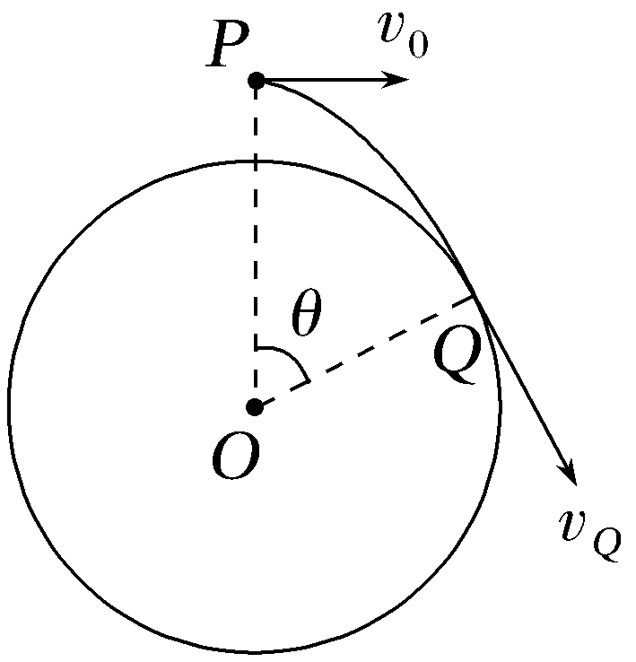
A.圆环的半径为R=$\frac{{v_{0}}^{2}}{gcosθ}$
B.小球从P点运动到Q点的时间t=$\frac{v_{0}sinθ}{g}$
C.小球从P点到Q点的速度变化量$\frac{v_{0}}{tanθ}$
D.小球运动到Q点时的速度大小为v_{Q}=$\frac{v_{0}}{sinθ}$
答案 A
解析 以速度v₀水平抛出的小球恰能从圆环上的Q点沿切线方向飞过,小球运动到Q点时的速度大小为v_{Q}=$\frac{v_{0}}{cosθ}$,故D错误;小球在Q点的竖直方向分速度为v_{Qy}=v₀tan θ,小球从P点运动到Q点的时间t=$\frac{v_{Qy}}{g}$=$\frac{v_{0}tanθ}{g}$,故B错误;小球水平方向做匀速直线运动,有Rsin θ=v₀t,圆环的半径为R=$\frac{{v_{0}}^{2}}{gcosθ}$,故A正确;小球从P点到Q点的速度变化量Δv=gt=v₀tan θ,故C错误。

考点三 斜抛运动
以斜上抛运动为例,如图所示。
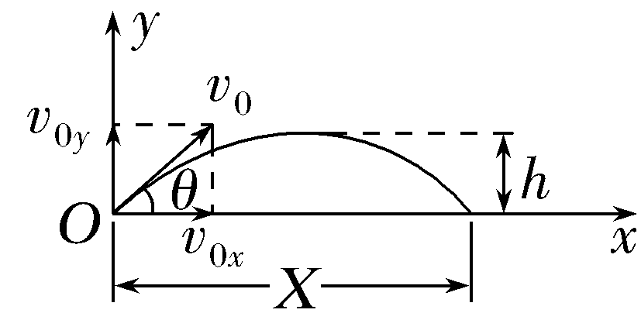
(1)斜抛运动的飞行时间:t=$\frac{2v_{0y}}{g}$=$\frac{2v_{0}sinθ}{g}$。
(2)射高:h=$\frac{{v_{0y}}^{2}}{2g}$=$\frac{{v_{0}}^{2}sin^{2}θ}{2g}$。
(3)射程:X=v_{0x}t=v₀cos θ·t=$\frac{2{v_{0}}^{2}sinθcosθ}{g}$=$\frac{{v_{0}}^{2}sin2θ}{g}$,对于给定的v₀,当θ=45°时,射程达到最大值,X_{max}=$\frac{{v_{0}}^{2}}{g}$。
例7 (2025·湖北卷,6)某网球运动员两次击球时,击球点离网的水平距离均为L,离地高度分别为$\frac{L}{2}$、L,网球离开球拍瞬间的速度大小相等,方向分别斜向上、斜向下,且与水平方向夹角均为θ。击球后网球均刚好直接掠过球网。运动轨迹平面与球网垂直,忽略空气阻力,tan θ的值为( )
A.$\frac{1}{2}$ B.$\frac{1}{3}$
C.$\frac{1}{4}$ D.$\frac{1}{6}$
答案 C
解析
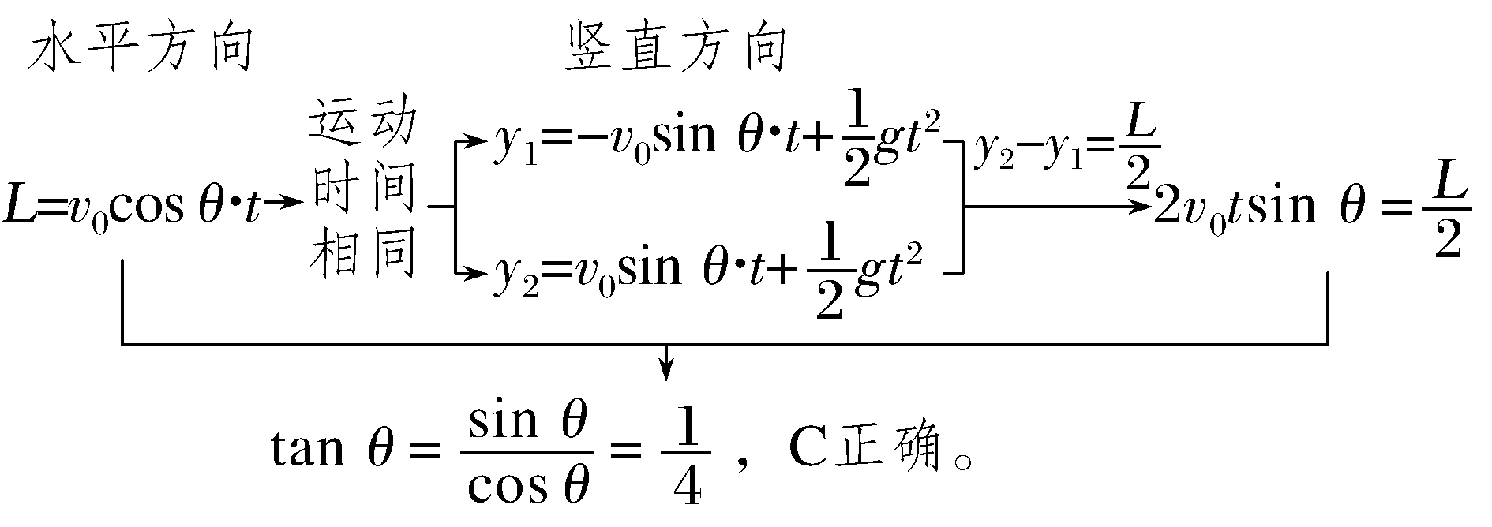
例8 (2025·四川宜宾模拟)消防员在一次用高压水枪灭火的过程中,同时启动了多个喷水口进行灭火。有甲、乙靠在一起的高压水枪,它们喷出的水在空中运动的轨迹曲线如图所示,已知两曲线在同一竖直面内,忽略空气阻力,则( )
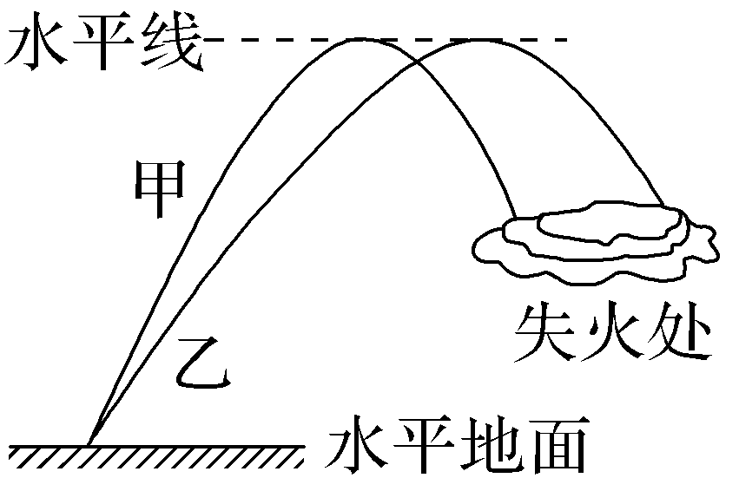
A.甲、乙水枪喷出的水初速度相等
B.乙水枪喷出的水初速度较大
C.乙水枪喷出的水在空中运动的时间较长
D.甲水枪喷出的水在最高点的速度较大
答案 B
解析 设喷出水的初速度v₀与水平方向夹角为θ,水从喷出至到达最高点的过程做斜抛运动,竖直方向做竖直上抛运动,利用逆向思维有(v₀sin θ)²=2gh,解得v₀=$\frac{\sqrt{2gh}}{sinθ}$,根据题图可知,甲、乙二者喷出的水竖直方向高度相等,甲水枪喷出的水初速度与水平方向夹角大一些,则乙水枪喷出的水初速度较大,故A错误,B正确;利用逆向思维有h=$\frac{1}{2}$g${t_{0}}^{2}$,根据对称性可知,上升与下降时间相等,水枪喷出的水在空中运动的时间t=2t₀,解得t=2$\sqrt{\frac{2h}{g}}$,即甲、乙水枪喷出的水在空中运动的时间相等,故C错误;喷出的水水平方向做匀速直线运动,则水在最高点的速度v_{x}=v₀cos θ,结合上述可知,甲喷水速度小于乙喷水速度,甲水枪喷出的水初速度与水平方向夹角大一些,则甲水枪喷出的水在最高点的速度较小,故D错误。
逆向思维法处理斜抛运动
对斜上抛运动从抛出点到最高点的运动,可逆过程分析,看成平抛运动;分析完整的斜上抛运动,还可根据对称性求解某些问题。
A级 基础对点练
对点练1 平抛运动基本规律的应用
1.(2024·海南卷,3)如图,在跨越河流表演中,一人骑车以v₀=25 m/s的速度水平冲出平台,恰好跨越宽度为d=25 m的河流落在河对岸平台上,不计空气阻力,重力加速度g=10 m/s²,则两平台的高度差h为( )
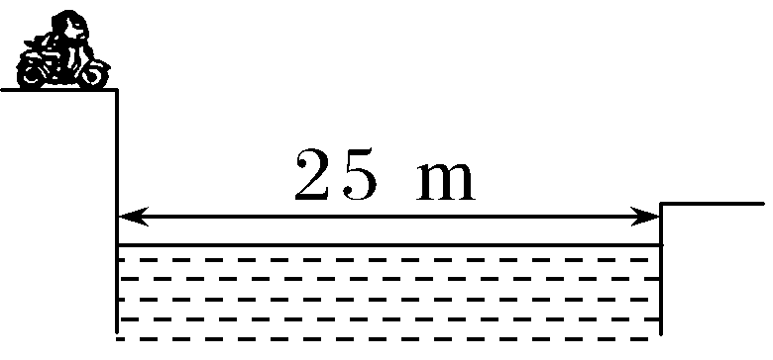
A.0.5 m B.5 m
C.10 m D.20 m
答案 B
解析
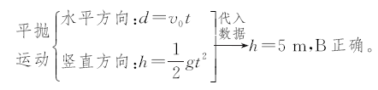
2.(2025·云南卷,3)如图所示,某同学将两颗鸟食从O点水平抛出,两只小鸟分别在空中的M点和N点同时接到鸟食。鸟食的运动视为平抛运动,两运动轨迹在同一竖直平面内,则( )
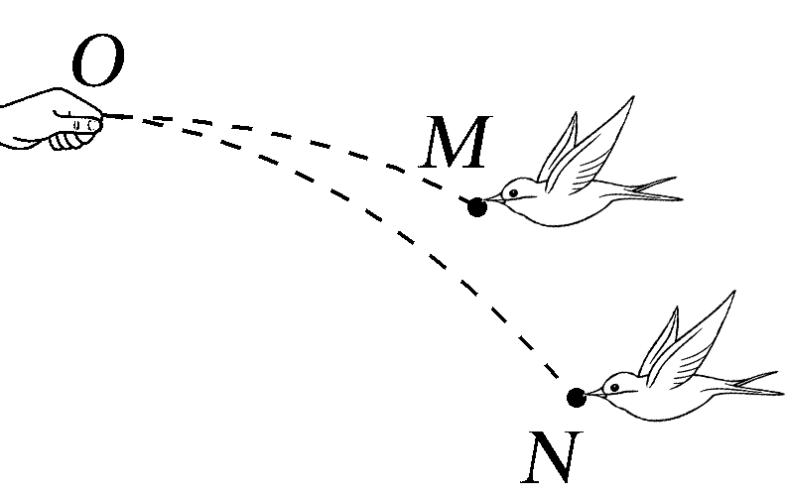
A.两颗鸟食同时抛出
B.在N点接到的鸟食后抛出
C.两颗鸟食平抛的初速度相同
D.在M点接到的鸟食平抛的初速度较大
答案 D
解析
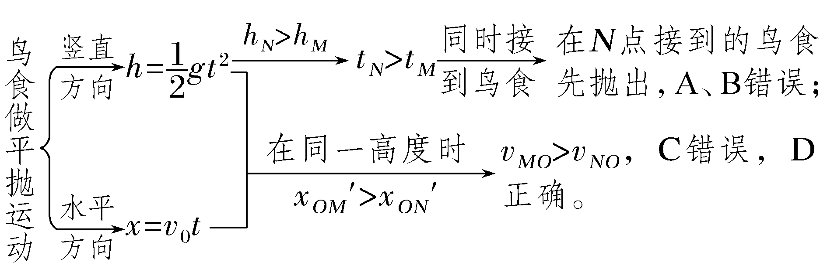
3.(2026·广东广州番禺中学月考)如图所示,将一只矿泉水瓶竖直立在水平地面上,在瓶子的不同位置钻了两个等大的小孔甲、乙,逐渐往瓶子里加水,使水从两小孔中水平喷出形成两列水柱。甲孔的离地高度是乙的2倍,当瓶中的水加到一定高度时,甲、乙两孔喷出的水柱恰好落到地面上的同一点,忽略空气阻力,则下列判断正确的是( )
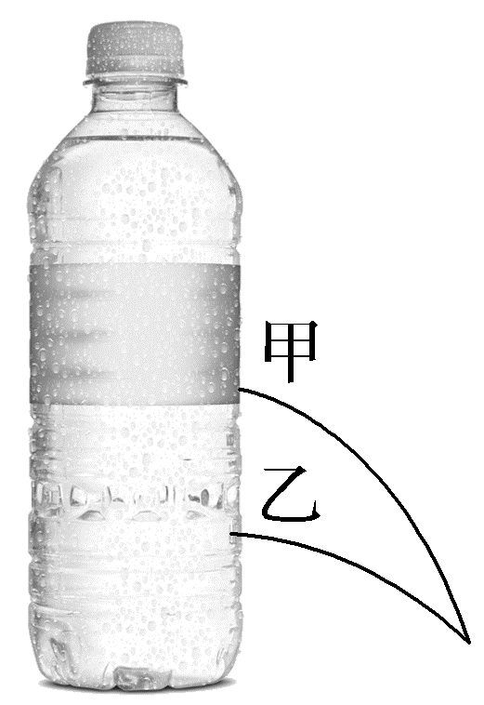
A.甲孔喷出的水柱运动时间是乙孔的2倍
B.乙孔喷出的水柱的初速度是甲孔的2倍
C.两小孔喷出的水柱在空中的体积相等
D.矿泉水瓶自由下落时,两小孔仍有水喷出
答案 C
解析 水流在竖直方向做自由落体运动,则h=$\frac{1}{2}$gt²,解得t=$\sqrt{\frac{2h}{g}}$,甲孔的离地高度是乙的2倍,所以$\frac{t_{甲}}{t_{乙}}$=$\frac{\sqrt{2}}{1}$,故A错误;由于甲、乙孔中喷出的水柱水平位移相等,根据x=vt可知初速度之比为$\frac{v_{乙}}{v_{甲}}$=$\frac{t_{甲}}{t_{乙}}$=$\frac{\sqrt{2}}{1}$,故B错误;水柱在空中的体积V=v₀tS,可知两水柱在空中的体积是相等的,故C正确;矿泉水瓶自由下落时,处于完全失重状态,两小孔不会有水喷出,故D错误。
4.(2026·广东金太阳联考)如图所示,某同学将一小球从A点水平抛出,初速度方向与挡板所在的竖直平面垂直,小球下落5 cm时恰好通过挡板顶端B点,又恰好落在水平地面上的C点。已知A、C两点与B点之间的水平距离相等,不计空气阻力,重力加速度大小g=10 m/s²。下列说法正确的是( )
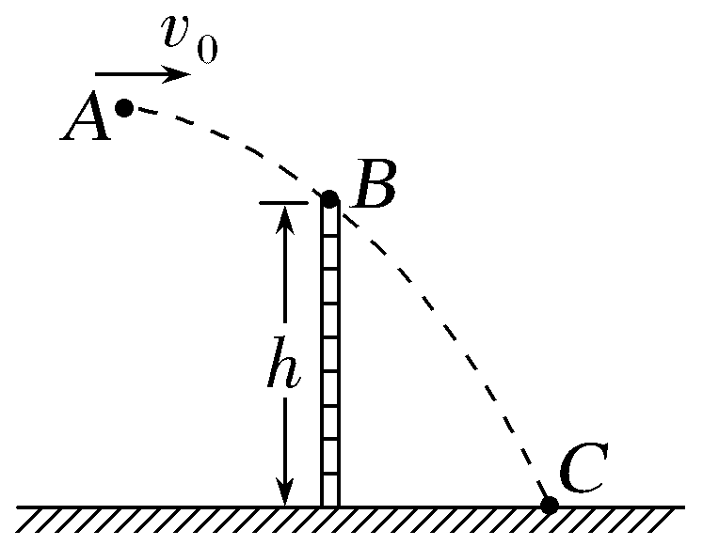
A.小球在空中运动的时间为0.15 s
B.挡板的高度h为0.15 m
C.小球经过B、C两点的速度之比为1∶2
D.小球在A、B两点的机械能之比为4∶3
答案 B
解析 小球做平抛运动,在水平方向上做匀速直线运动,所以小球通过AB、BC段的时间相等,由h_{AB}=$\frac{1}{2}$g${t_{AB}}^{2}$可得t_{AB}=$\sqrt{\frac{2×5×{10}^{-2}}{10}}$ s=0.1 s,则小球在空中运动的时间为t=2t_{AB}=0.2 s,故A错误;小球在竖直方向上做自由落体运动,由于小球通过AB、BC段的时间相等,则有$\frac{h_{AB}}{h}$=$\frac{1}{3}$,解得挡板的高度h=3h_{AB}=0.15 m,故B正确;由v_{y}=gt可知,小球经过B、C两点的竖直分速度之比为1∶2,则速度之比不等于1∶2,故C错误;小球做平抛运动,运动过程机械能守恒,则小球在A、B两点的机械能之比为1∶1,故D错误。
对点练2 与斜面或圆弧面有关的平抛运动
5.如图所示,在竖直放置的半球形容器的中心O点分别以水平初速度v₁、v₂沿相反方向抛出两个小球1和2(可视为质点),最终它们分别落在圆弧上的A点和B点,已知OA与OB互相垂直,且OA与竖直方向成α角,则两小球的初速度之比$\frac{v_{1}}{v_{2}}$为( )
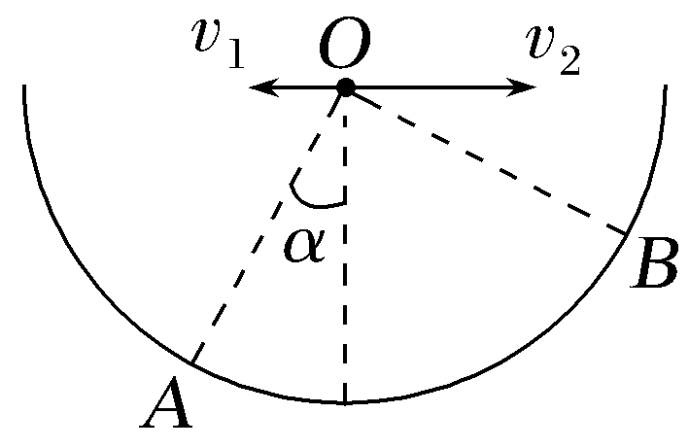
A.tan α B.cos α
C.tan α$\sqrt{tanα}$ D.cos α$\sqrt{cosα}$
答案 C
解析 两小球被抛出后都做平抛运动,设容器的半径为R,两小球运动的时间分别为t₁、t₂,对球1有Rsin α=v₁t₁,Rcos α=$\frac{1}{2}$g${t_{1}}^{2}$,对球2有Rcos α=v₂t₂,Rsin α=$\frac{1}{2}$g${t_{2}}^{2}$,解得$\frac{v_{1}}{v_{2}}$=tan α$\sqrt{tanα}$,故C正确。
6.(多选)(2026·广东东莞高三期中)如图所示,从倾角为θ的斜面上某点先后将同一小球以不同的初速度水平抛出,小球均落在斜面上。当抛出的速度为v₀时,从抛出至落到斜面的运动时间为t₁,位移大小为s₁,离斜面的最远距离为d₁,小球到达斜面时速度方向与斜面的夹角为α₁;当抛出速度为2v₀时,从抛出至落到斜面的运动时间为t₂,位移大小为s₂,离斜面的最远距离为d₂,小球到达斜面时速度方向与斜面的夹角为α₂,不计空气阻力,则下列关系式正确的是( )
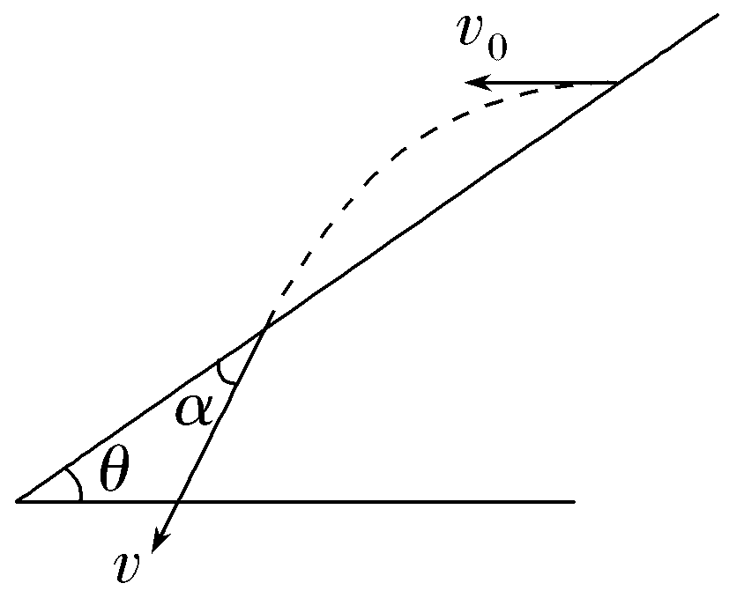
A.d₂=2d₁ B.t₂=2t₁
C.s₂=2s₁ D.α₁=α₂
答案 BD
解析 由平抛运动规律可知tan θ=$\frac{\frac{1}{2}gt^{2}}{v_{0}t}$=$\frac{gt}{2v_{0}}$,速度方向与水平方向的夹角tan β=$\frac{gt}{v_{0}}$,则tan β=2tan θ,位移方向相同,则速度方向与斜面的夹角相同,即α₁=α₂,故D正确;根据tan θ=$\frac{gt}{2v_{0}}$,可得t=$\frac{2v_{0}tanθ}{g}$,初速度变为2倍时,则时间变为原来的2倍,即t₂=2t₁,故B正确;垂直斜面方向,初速度为v₀sin θ,加速度为gcos θ,则离斜面的最远距离d=$\frac{(v_{0}{sinθ)}^{2}}{2gcosθ}$,初速度变为原来的2倍时,则离斜面的最远距离变为原来的4倍,即d₂=4d₁,故A错误;根据s=$\frac{v_{0}t}{cosθ}$=$\frac{2{v_{0}}^{2}tanθ}{gcosθ}$,初速度变为原来的2倍时,位移变为原来的4倍,即s₂=4s₁,故C错误。
对点练3 斜抛运动
7.(2026·江西五市九校联考)铅球的运动可简化为如图所示的模型,铅球抛出时离地的高度h=1.928 m,铅球落地点到抛出点的水平距离x=20 m,铅球抛出时的速度v₀和水平方向的夹角θ=37°。已知铅球的质量m=4 kg,不计空气阻力,sin 37°=0.6,cos 37°=0.8,g=10 m/s²,$\sqrt{2.614 4}$≈1.62,
$\sqrt{3.385 6}$=1.84,则( )
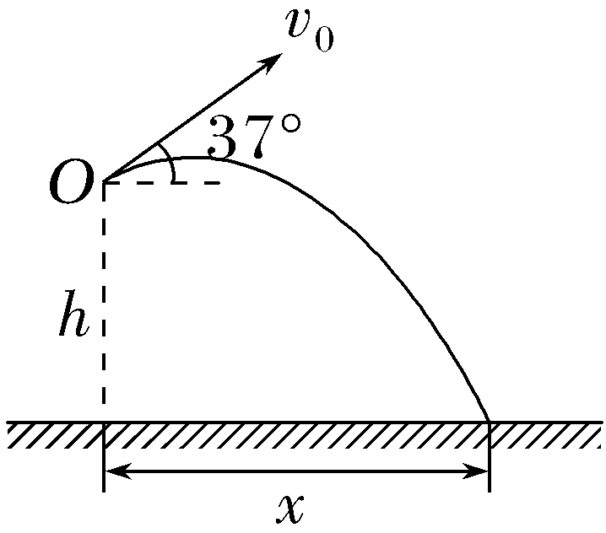
A.铅球运动到最高点时速度为零
B.铅球抛出时的速度v₀约为13.59 m/s
C.铅球在空中运动的时间约为1.62 s
D.铅球落地前任意相等时间内速度的变化量不相等
答案 B
解析 铅球的运动可以看成斜上抛运动,在空中运动时,仅受重力,即做匀变速曲线运动,落地前任意相等时间内速度的变化量相等,D错误;将铅球的运动分解为水平方向的匀速直线运动和竖直方向的竖直上抛运动,在最高点时仅有水平方向的初速度,有x=v₀tcos θ,h=-v₀tsin θ+$\frac{1}{2}$gt²,解得t=1.84 s,v₀≈13.59 m/s,A、C错误,B正确。
8.(2026·广东阳江月考)如图甲所示为某运动员正在投篮,若运动员在某次比赛中两次跳起投篮时投球点和篮筐正好在同一水平面上,篮球运动的轨迹如图乙中1、2所示,则( )
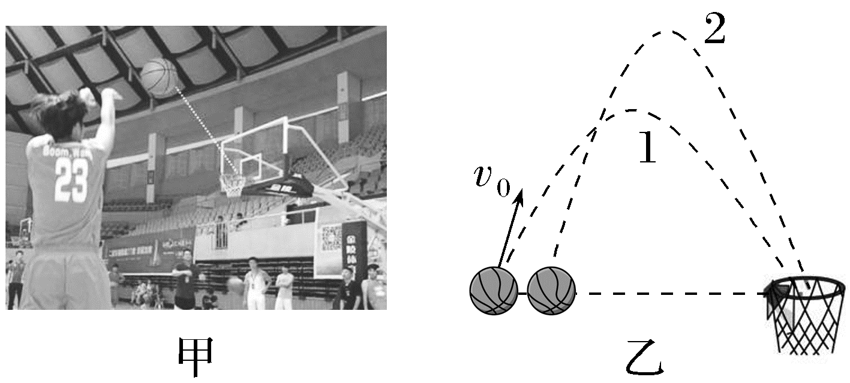
A.轨迹1运动的时间更长
B.轨迹2的加速度更小
C.轨迹2抛出的初速度一定更大
D.轨迹1最高点时速度更大
答案 D
解析 斜抛运动从抛出点到最高点过程,由逆向思维法可知,该过程可看成反向的平抛运动,根据h=$\frac{1}{2}$gt²可知高度h越大,时间t越长,由题图乙可知轨迹2的高度更大,根据对称性可知轨迹2运动的时间更长,故A错误;篮球在空中只受重力作用,所以轨迹1和轨迹2的加速度均为重力加速度,故B错误;篮球水平方向做匀速直线运动,则有x=v_{0x}t,由于轨迹1运动的水平位移大,运动时间更短,故轨迹1的水平分速度更大;根据v_{0y}=$\sqrt{2gh}$,由于轨迹2的高度大,可知轨迹2抛出时的竖直分速度更大,又轨迹2抛出时的水平分速度更小,根据v₀=$\sqrt{{v_{0x}}^{2}+{v_{0y}}^{2}}$可知,轨迹2抛出的初速度不一定更大,故C错误;在轨迹最高点篮球竖直速度为零,此时速度为水平分速度,所以轨迹1最高点时速度更大,故D正确。
B级 综合提升练
9.(2026·湖北襄阳模拟)如图所示,将小球甲、乙先后水平抛出,小球甲、乙将会在空中的P点相遇,相遇时两小球的速度方向相互垂直,已知小球甲的抛出点到水平地面的高度h₁比小球乙的抛出点到水平地面的高度h₂大,小球甲、乙的抛出点水平距离为L=25 m,小球甲、乙抛出时的速度大小均为v₀=10 m/s。重力加速度大小g=10 m/s²,不计空气阻力,小球可看成质点,则下列说法正确的是( )
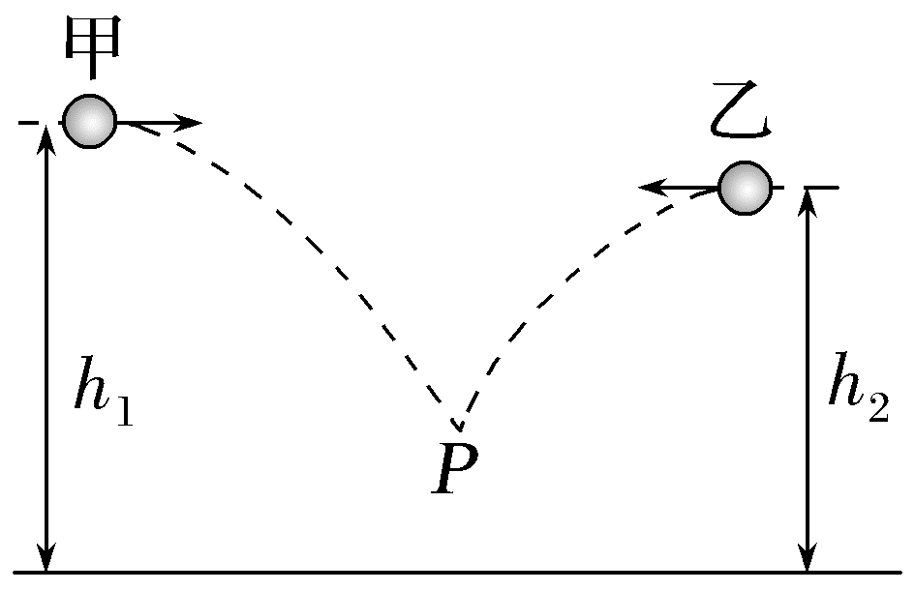
A.小球甲、乙在相遇前运动的时间之和为1.25 s
B.小球甲、乙在相遇时速度偏转角相同
C.小球甲在相遇前运动的时间为0.5 s
D.小球甲、乙抛出点的高度差为18.75 m
答案 D
解析 设小球甲、乙从抛出到相遇运动的时间分别为t₁、t₂,两球在P点相遇,则在水平方向上有L=v₀t₁+v₀t₂,代入数据解得t₁+t₂=2.5 s,故A错误;由题知,在相遇时两小球的速度方向相互垂直,设小球甲落在P点时速度与竖直方向的夹角为θ,作出速度分解图,如图所示,由图可知,小球甲、乙在相遇时速度偏转角不相同,根据几何关系可得tan θ=$\frac{v_{0}}{gt_{1}}$=$\frac{gt_{2}}{v_{0}}$,可得t₁t₂=1 s,又t₁+t₂=2.5 s,且甲球下落的高度大,则有t₁>t₂,联立解得t₁=2 s,t₂=0.5 s,故B、C错误;根据题意,可得小球甲、乙抛出点的高度差Δh=$\frac{1}{2}$g${t_{1}}^{2}$-$\frac{1}{2}$g${t_{2}}^{2}$=18.75 m,故D正确。
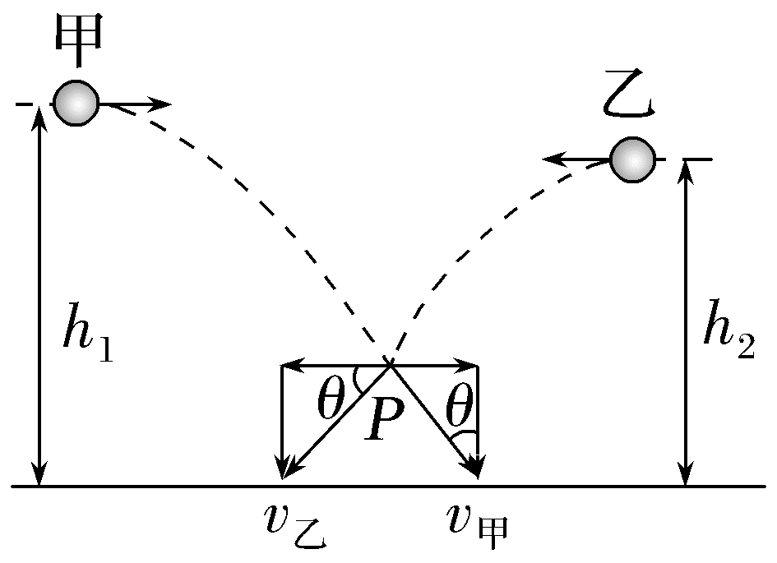
10.(2026·广东河源高三月考)在播种季节,农民经常采用抛秧的方式种植水稻。如图所示,某次抛秧时农民将秧苗(视为质点)从A点以大小为v₀=5 m/s、方向与水平面成θ=37°角的速度抛出,秧苗落在水平水田上的B点(图中未画出),已知A、B两点的水平距离x=4 m,不计空气阻力,重力加速度大小g取10 m/s²,sin 37°=0.6,cos 37°=0.8。求:
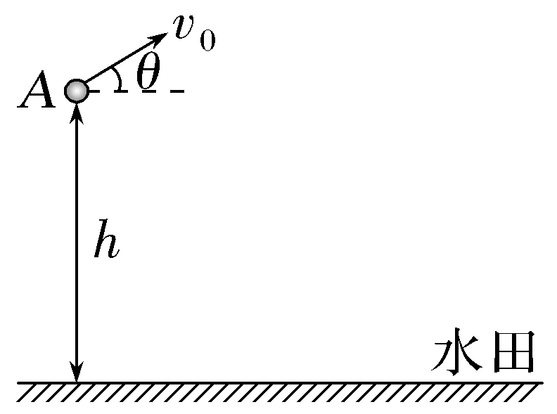
(1)秧苗在空中的运动时间t;
(2)A、B两点间的竖直高度h;
(3)秧苗落到水田前瞬间速度的大小。
答案 (1)1 s (2)2 m (3)$\sqrt{65}$ m/s
解析 (1)秧苗在水平方向做匀速直线运动,水平速度v_{0x}=v₀cos θ=4 m/s
则秧苗在空中运动的时间t=$\frac{x}{v_{0x}}$=1 s。
(2)取竖直向上为正方向,秧苗的竖直初速度
v_{0y}=v₀sin θ=3 m/s
在竖直方向的位移
s=v_{0y}t-$\frac{1}{2}$gt²=-2 m
即A、B两点间的竖直高度h=2 m。
(3)秧苗落入水田时竖直方向的速度为
v_{y}=v_{0y}-gt=-7 m/s
即竖直方向速度大小为7 m/s,则秧苗落到水田前瞬间速度大小v=$\sqrt{{v_{0x}}^{2}+{v_{y}}^{2}}$=$\sqrt{65}$ m/s。

